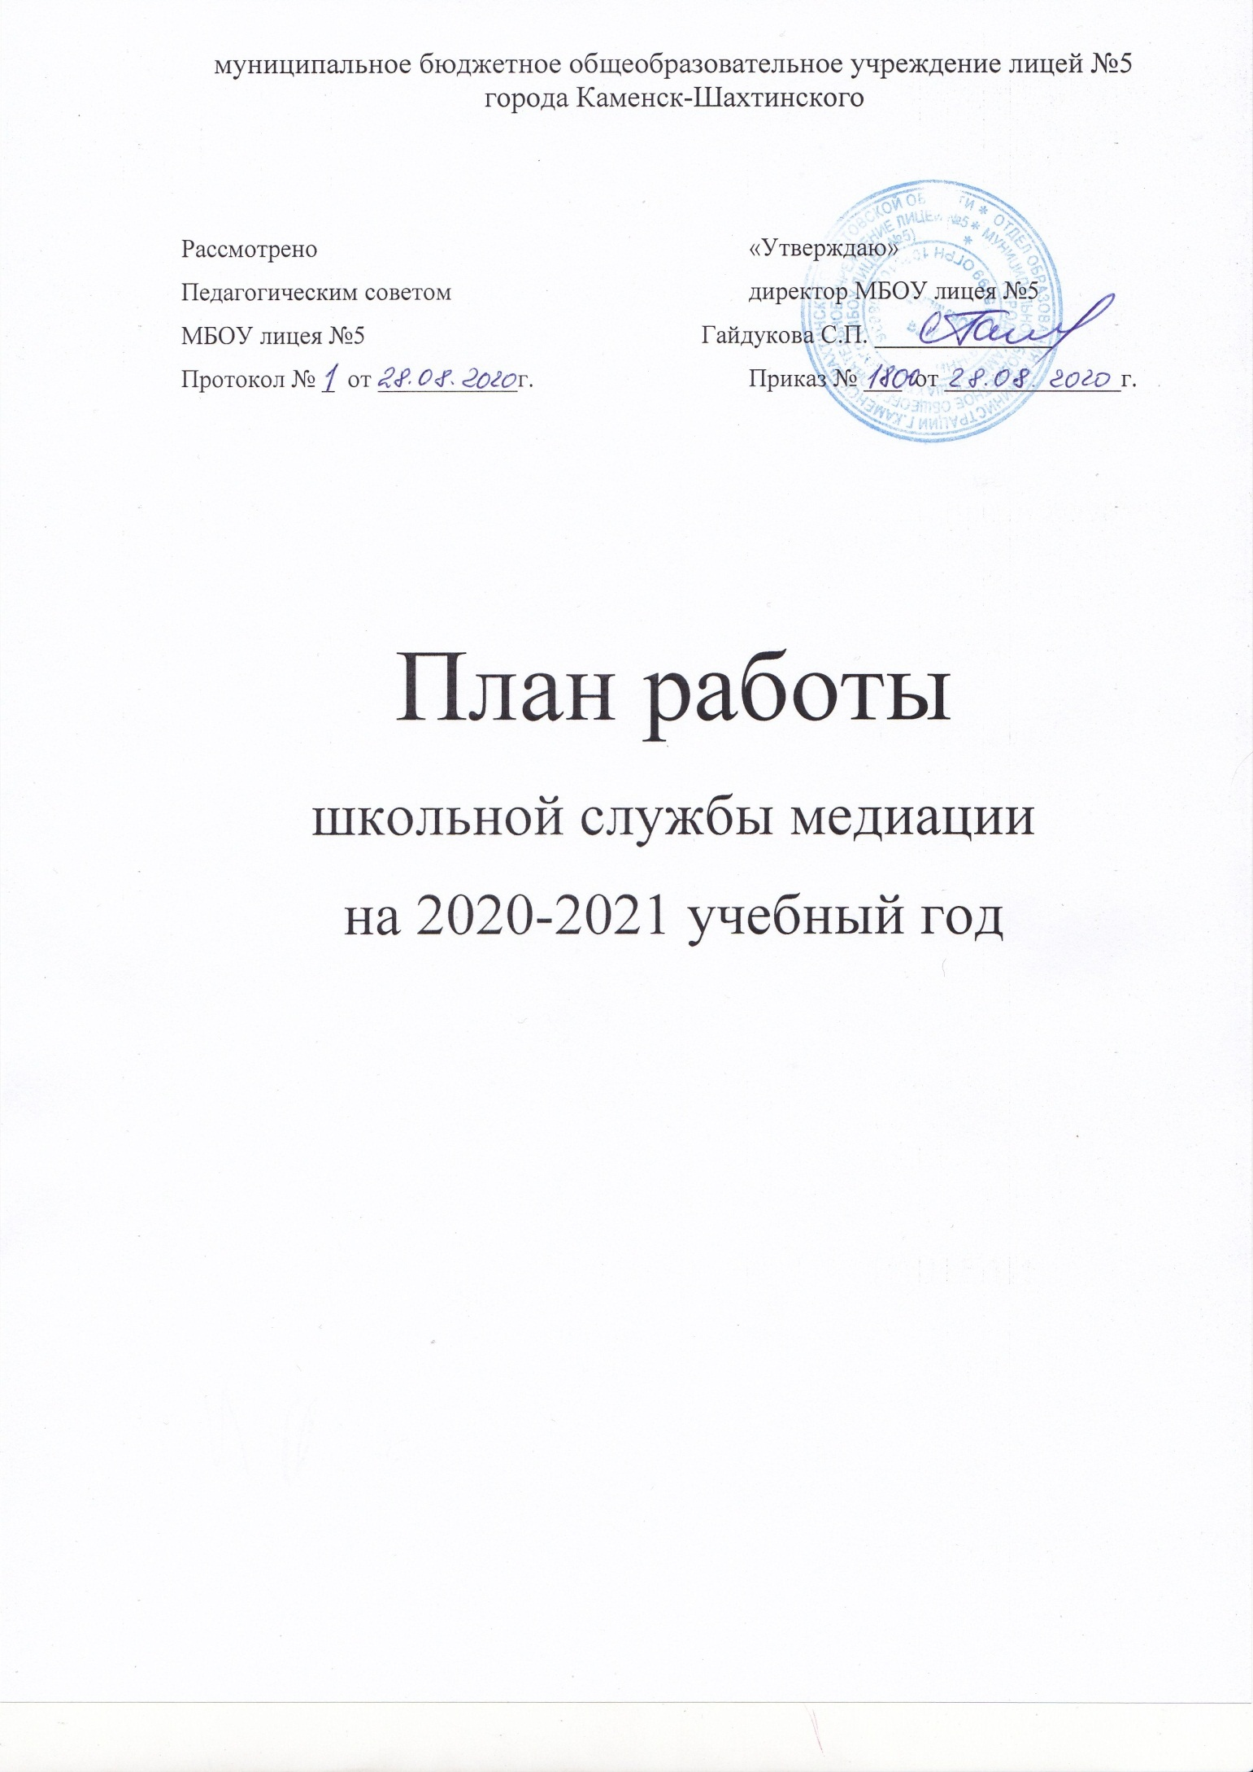
Основная цель школьной службы примирения (медиации) - формирование благополучного и безопасного пространства (среды) для полноценного развития и социализации детей и подростков, в том числе при возникновении трудных жизненных ситуаций, включая вступление их в конфликт с законом.
Основные задачи:
-сократить общее количество конфликтных ситуаций, в которые вовлекаются дети;
- повысить эффективность ведения профилактической и коррекционной работы,направленной на снижение проявления асоциального поведения обучающихся;
-сократить количество правонарушений, совершаемых несовершеннолетними, в том числе повторных;
-обеспечить открытость в деятельности образовательной организации в части защиты прав и интересов детей;
-оптимизировать взаимодействие с органами и учреждениями системы профилактики безнадзорности и правонарушений несовершеннолетних.

№ | Наименование мероприятия | Сроки проведения | Ответственные
Организационно-методическая деятельность
1 | ОтработкаПоложения о Школьной службе медиации (примирения) и о медиаторе | Август | Администрация МБОУ лицея №5
2 | Информационное сообщение на педагогическом совете о создании Школьной службы медиации | Август | Администрация МБОУ лицея №5
3 | Формирование состава школьной службы медиации (примирения) | Сентябрь | Администрация МБОУ лицея №5
4 | Издание приказа о создании Школьной службы медиации | Сентябрь | Директор Гайдукова С.П.
5 | Участие в семинарах, совещаниях, направленных на повышение квалификации в сфере деятельности Школьной Службы Медиации | В течение учебного года | Ответственный за работу СШМ Катунина О.В.
6 | Информационно – методическое совещание с классными руководителями о деятельности СШМ | Сентябрь | Ответственный за работу СШМ Катунина О.В.
7 | Проведение рабочих заседаний состава Школьной Службы Медиации | В течение учебного года | Ответственный за работу СШМ Катунина О.В.
Реализация восстановительных процедур

8 | Анализ и сбор информации по ситуации | По мере поступления случая в работу | Ответственный за работу СШМ Катунина О.В. члены СШМ
9 | Проведение программ примирения | В течение года, по запросу | Ответственный за работу СШМ Катунина О.В.  члены СШМ
10 | Консультирование законных представителей несовершеннолетних, педагогов. | По мере необходимости | Ответственный за работу СШМ Катунина О.В.
11 | Включение элементов восстановительных практик в различные воспитательные формы и мероприятия (беседы, классные часы, круглые столы и т.д) | По мере необходимости | Ответственный за работу СШМ Катунина О.В. члены СШМ
12 | Индивидуальное и групповое консультирование по вопросам прав ребенка. | В течение учебного года | Ответственный за работу СШМ Катунина О.В. члены СШМ
13 | Проведение примирительных встреч. | В течение учебного года | Ответственный за работу СШМКатунина О.В.
14 | Организация и проведение семинара «Работа школьной службы медиации». | Ноябрь | Ответственный за работу СШМ Катунина О.В. классные руководители
15 | Проведение анкетирования обучающихся 5 - 9 классов по выявлению причин конфликтов среди обучающихся. | В течение учебного года | Ответственный за работу СШМ Катунина О.В.  члены СШМ
16 | Проведение групповых занятий для обучающихся социального риска. | В течение учебного года | Ответственный за работу СШМ Катунина О.В. члены СШМ
Просветительская деятельность

17 | Представление информации о работе Школьной Службы Медиации на сайте ОУ | В течение года | Зам.директора по ВР Асеева А.А.  ответственный за работу СШМ Катунина О.В.
18 | Оформление стенда «Школьная Служба Медиации» | Оформление – сентябрь | Ответственный за работу СШМ Катунина О.В. члены СШМ
19 | Организация рекламной деятельности (разработка буклетов, информационных листов) | В течение года | Ответственный за работу СШМ Катунина О.В. члены СШМ
20 | Информирование обучающихся школы и их родителей (законных представителей) о работе СШМ | В течение года | Ответственный за работу СШМ Катунина О.В. члены СШМ, классные руководители
Межведомственное взаимодействие
21 | Сотрудничество с Советом профилактики | В течение года | Директор Гайдукова С.П., ответственный за работу СШМ Катунина О.В. члены СШМ
22 | Сотрудничество с органами и учреждениями профилактики безнадзорности  и правонарушений, опеки и попечительства | В течение года | Директор Гайдукова С.П., ответственный за работу СШМ Катунина О.В. члены СШМ
Эффективность работы Школьной Службы Медиации

23 | Анализ работы СШМ за 2020-2021 учебный год | Май | Ответственный за работу СШМ Катунина О.В.
24 | Формирование (пополнение) электронной библиотеки «Восстановительные технологии и работа Службы Школьной медиации» | Июнь | Ответственный за работу СШМ Катунина О.В. члены СШМ

